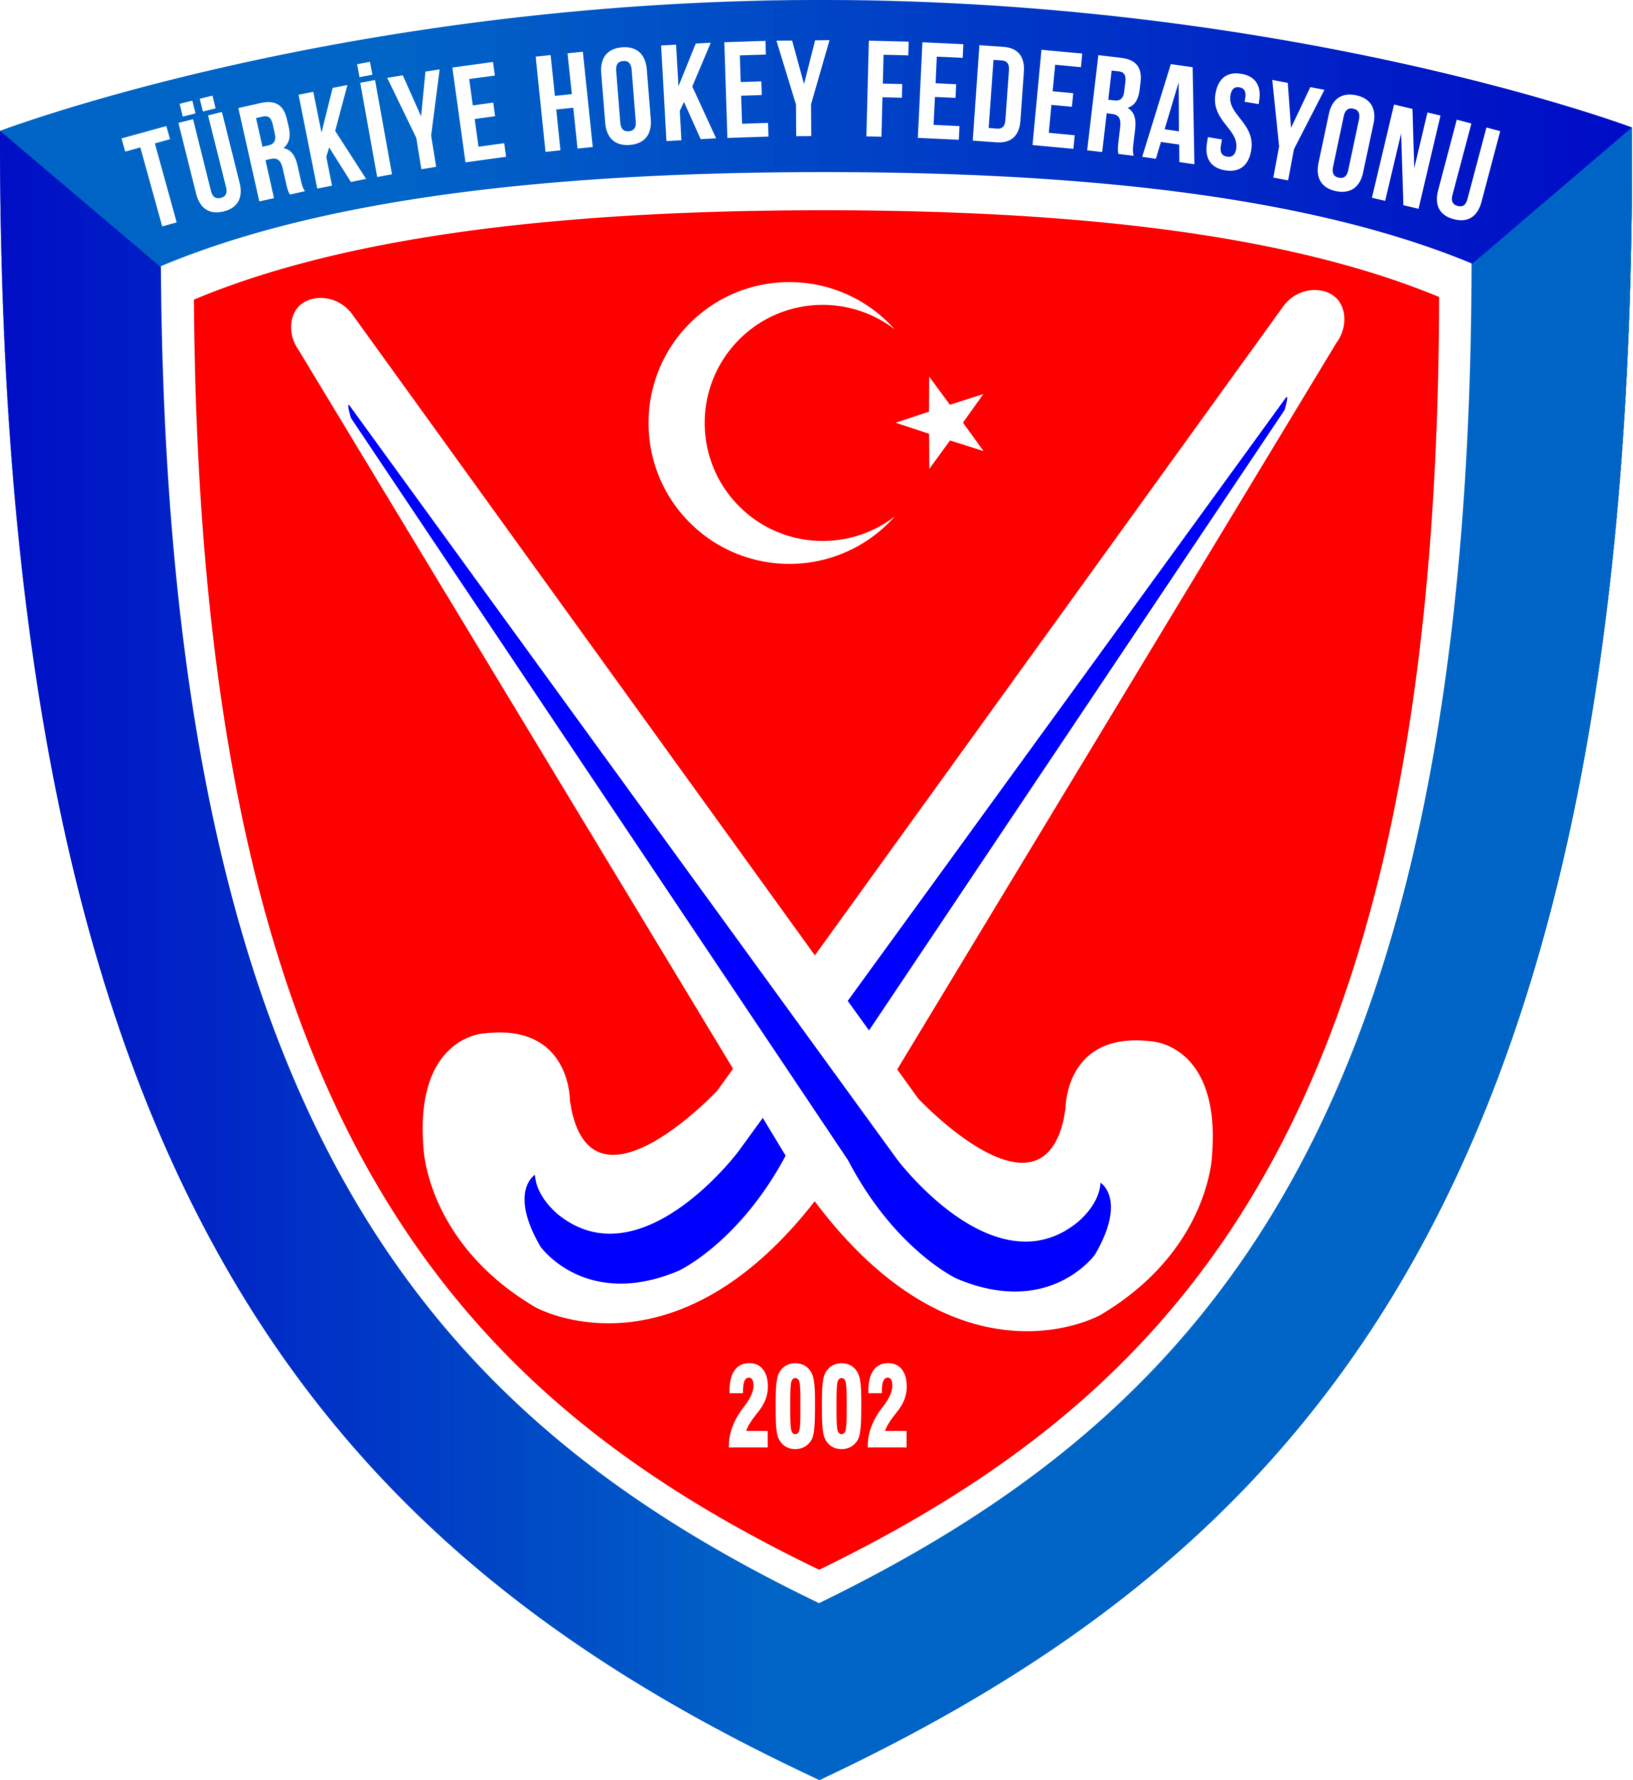

TÜRKİYE HOKEY FEDERASYONU BAŞKANLIĞI’NDAN
6. MALİ GENEL KURUL
HAKEM DELEGELERİNİN BELİRLENMESİ HAKKINDA DUYURU

Bağımsız Spor Federasyonlarının Çalışma Usul ve Esasları Hakkındaki Yönetmelik gereğince Federasyonumuzun 6. Mali Genel Kurulu, 20 Ekim 2018 Cumartesi günü ( 08:30-10:45 akreditasyon) saat 11:00’de; çoğunluk sağlanamadığı takdirde ise 21 Ekim Pazar günü yine aynı yer ve saatte Oğuzlar Mahallesi, Muhsin Yazıcıoğlu Caddesi No:55 Çukurambar/Çankaya/Ankara adresindeki Meyra Palace Otel’de yapılacaktır.

Federasyonumuzun 29 Ağustos 2018 tarihli yönetim kurulu kararı ve Ana Statünün Genel Kurul Madde 7-(2)/g bendi gereğince, “g) Genel Kurulun yapılacağı tarihten en az bir yıl önce faal hakemliği bırakmış olmak kaydıyla en üst seviyede hakemlik yapanlar arasından kura ile belirlenecek en fazla 5 üye” ifadesi yer almaktadır.

Aşağıda yer alan Ana Statünün Genel Kurul Madde 7-(2)/g bendine uygun hakem listesinden 5 isim, 19 Eylül 2019 Çarşamba günü saat 14:00’de Bahçelievler Mahallesi, Bahriye Üçok Cd. No:9 D:2, 06490 Çankaya/Ankara adresindeki Ankara 58. Noter’de çekilecek kura ile belirlenecek ve delege listesine eklenecektir.

Kura çekimi sonrası delege olarak belirlenecek 5 isim www.sgm.gsb.gov.tr ile www.turkhokey.gov.tr adreslerinde yayınlanacaktır.

Delegeler mali genel kurul günü kayıt işlemlerinde kimlik ibra etmek zorundadır.
Mali Genel Kurulu oluşturan tüm delegelerimize duyurulur.

Türkiye Hokey Federasyonu Yönetim Kurulu

SIRA NO | HAKEM ADI SOYADI | KLASMANI
1 | BİLGEHAN BARAN | ULUSAL
2 | TARKAN TUZCUOĞULLARI | ULUSAL
3 | ZAFER GÜNAL | ULUSAL
4 | VECİHE HABALI UZUN | ULUSAL
5 | NİHAL MENEKŞE | ULUSAL
6 | KAAN AKIN ÖZ | ULUSAL
7 | SÜLEYMAN KIZILKAYA | ULUSAL
8 | İLHAN TATAR | ULUSAL
9 | ALİ ALAOĞLU | ULUSAL
10 | MESUT ERDOĞAN | ULUSAL
11 | SULTAN GÜLŞAH FİDAN | ULUSAL
12 | OSMAN SARI | ULUSAL
13 | AYŞE KÜBRA ERDOĞAN | ULUSAL
14 | GAMZE TUZCUOĞULLARI | ULUSAL
15 | ASUMAN URKAN GÜL | ULUSAL
16 | ALİ KARACA | ULUSAL
17 | MEHMET ULU | ULUSAL
18 | EMRAH ÇELEBİ | ULUSAL
19 | ENES ERDOĞAN | ULUSAL
20 | VELİ AKYOL | ULUSAL
21 | MUSTAFA DOĞDU | ULUSAL

